十八大以来卜子社区重大事件记录

2012-2018年 无

* 2019年9月10日市检察院到卜子社区开展特困供养户座谈会。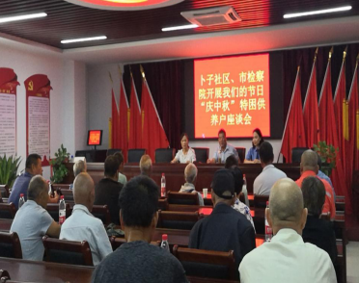
* 2019年9月11日市政协副主席王振军到卜子社区开展三联四建群众座谈会。
* 2019年10月11日，市政协副主席王振军在市司法局局长李长明、法律顾问程东方的陪同下到卜子社区开展“三联四建”活动。
* 2019年11月28日，市政协副主席王振军到卜子社区开展“阜阳夜话”活动。
* 2020年1月15日，阜阳市检察院办公室王秋芳主任，前往卜子社区亲切慰问困难群众。
* 2020年2月2日下午颍州区政府常务副区长孙存坤到卜子社区检查指导疫情防控工作。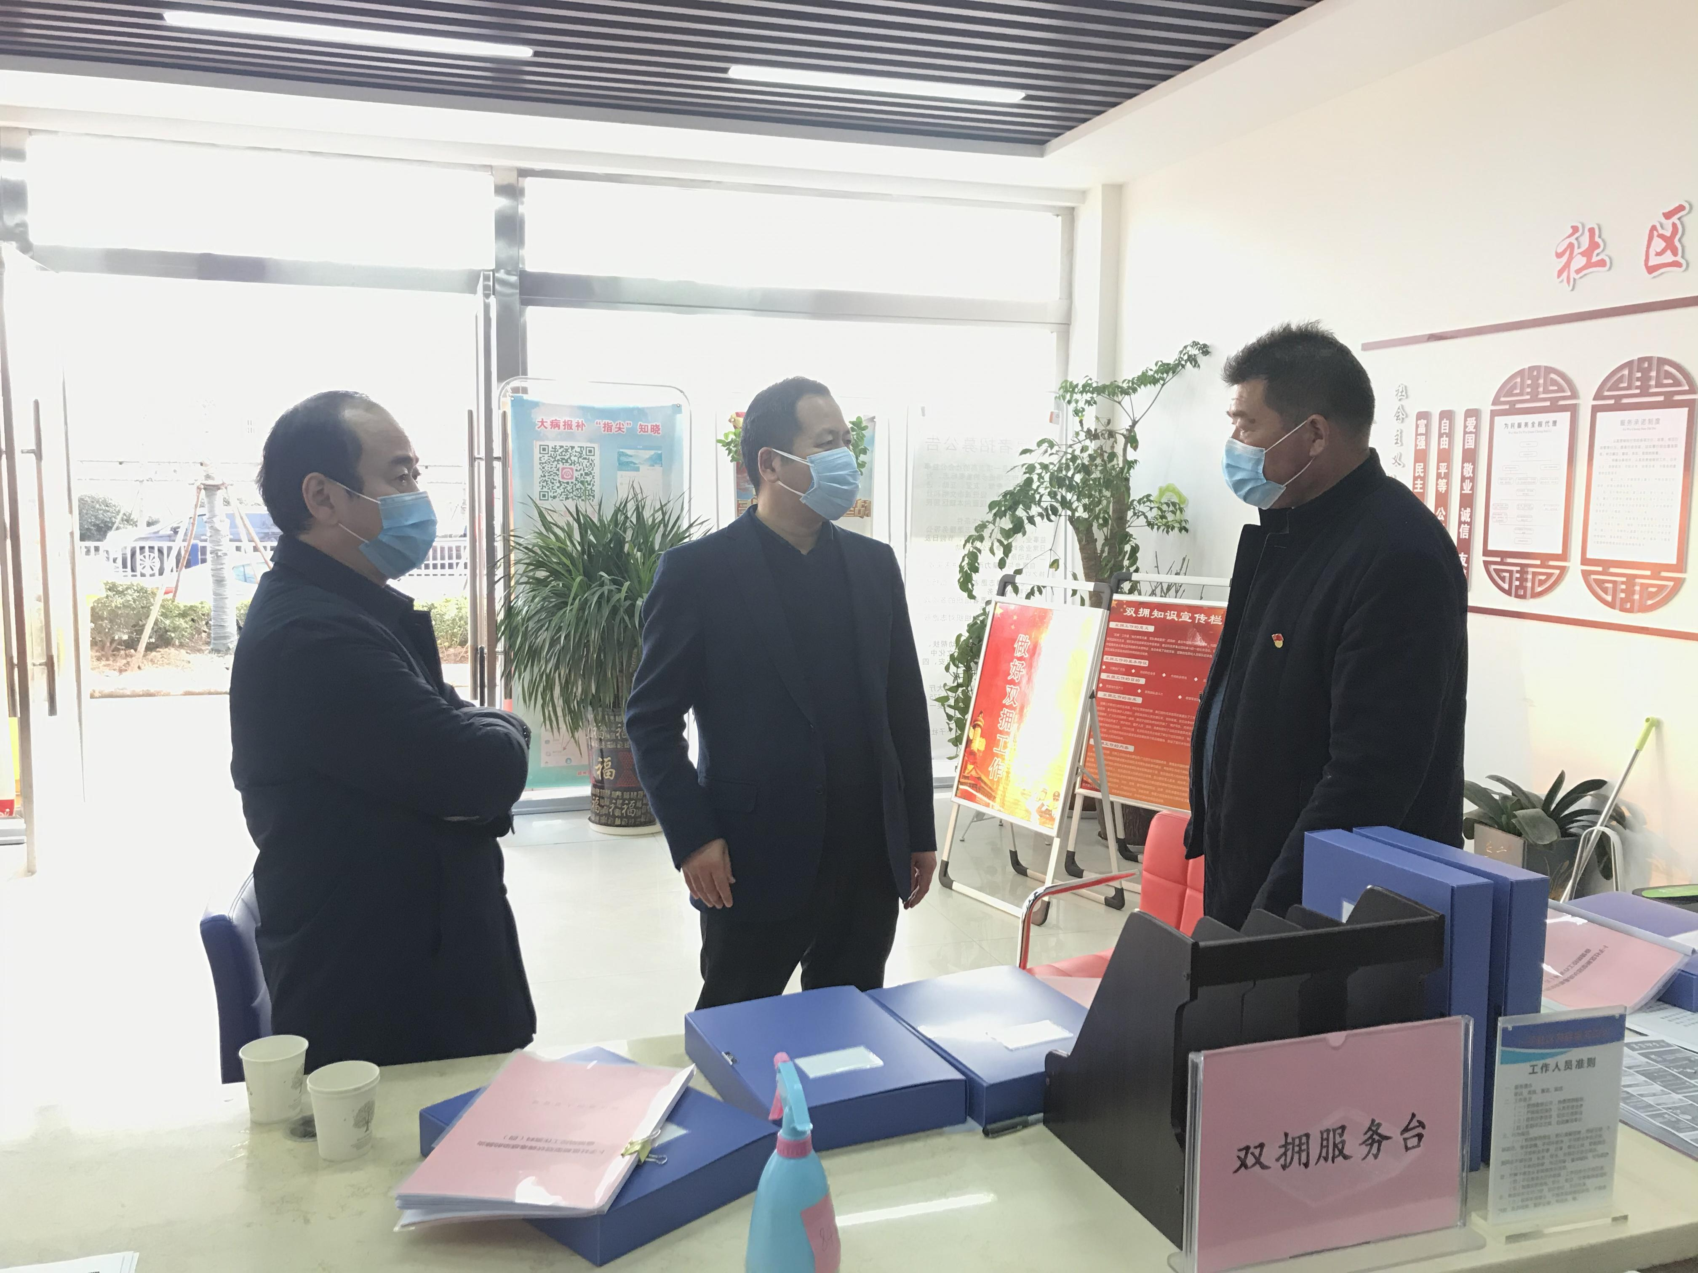
* 2020年3月 副省长、市委书记杨光荣到卜子社区调研春节期间疫情防控、市场供应和安全生产工作。区委书记张华久陪同。

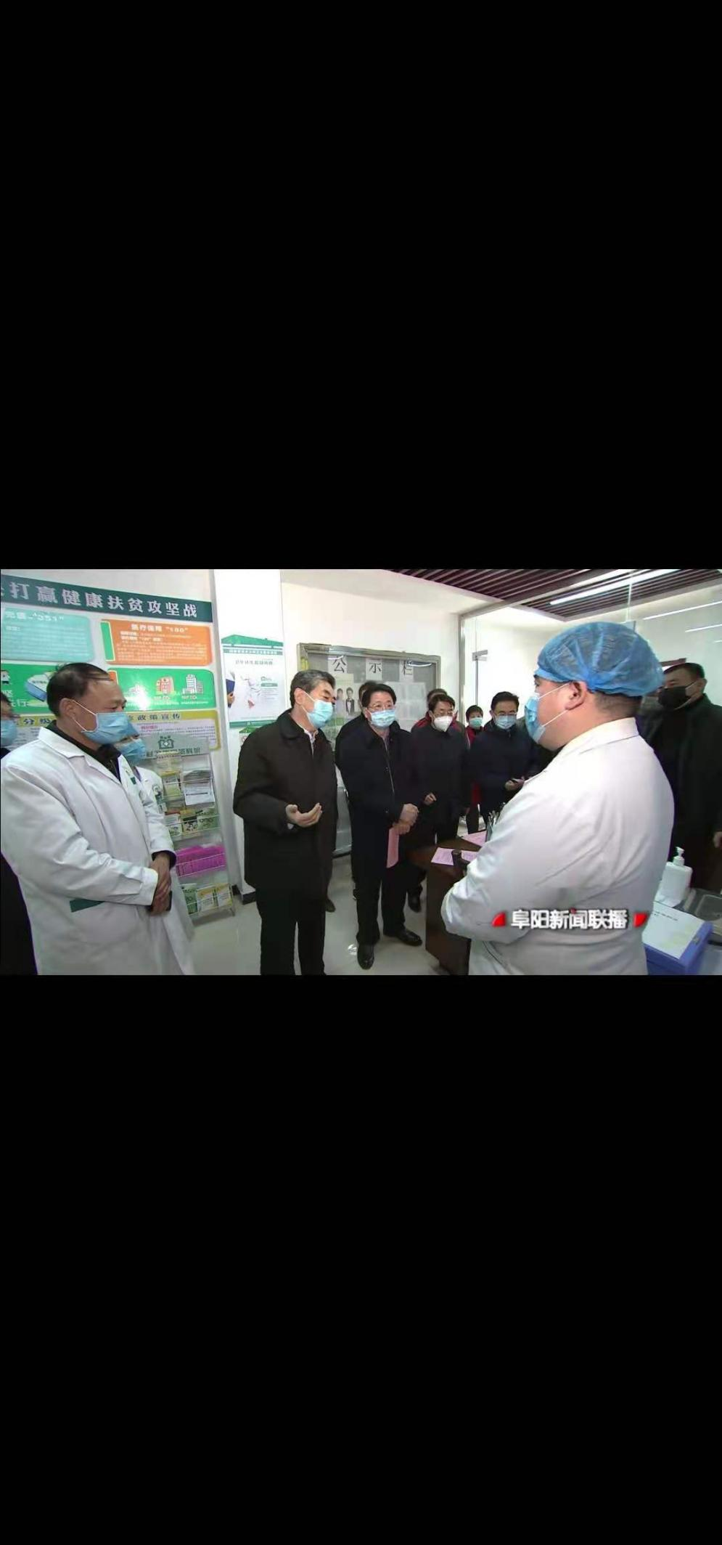

* 2020年4月1日下午，阜阳市军分区副司令员龚辉大校到卜子社区视察基层青年民兵之家示范点建设工作。区人武部部长郑波和清河街道办事处陈建军主任及武装部部长胡宁军陪同视察。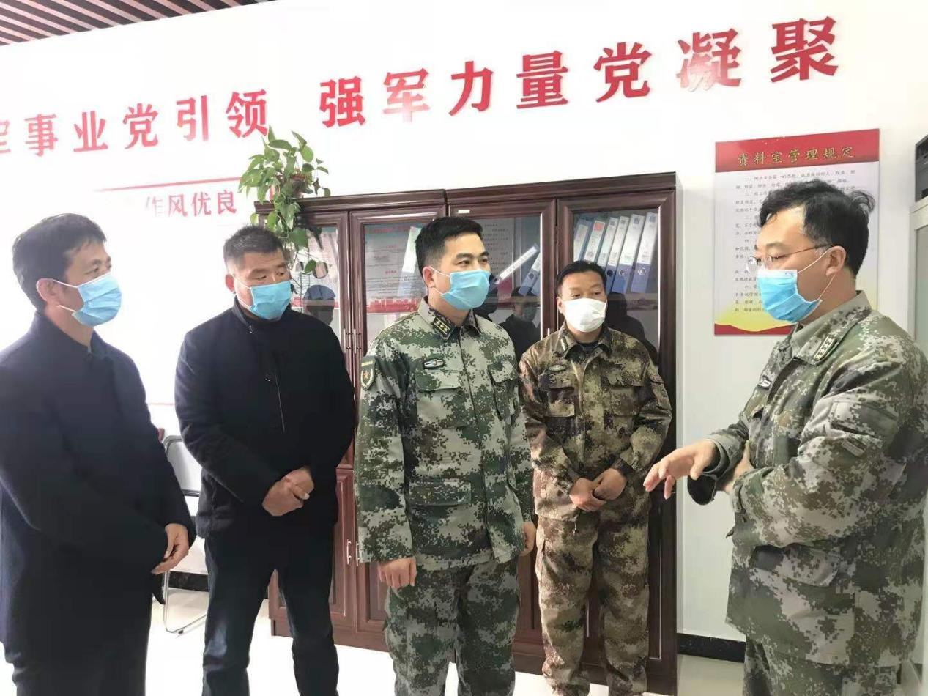
* 2020年5月14日由阜阳市司法局协调筹划“老丁调解工作室”在卜子社区挂牌成立。
* 2020年5月21日颍州区残联邀请市三院、市六院的鉴定医生团队到卜子社区为辖区残疾人提供上门鉴定服务。
* 2020年6月5日日，市政协副主席王振军在市司法局局长李长明的陪同下到卜子社区开展“三联四建”活动。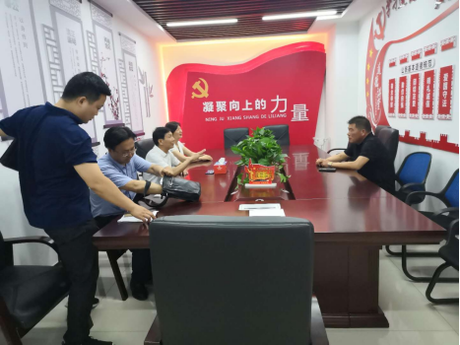
* 2020年12月4日下午，阜阳市检察院到时卜子社区，开展“皖检有约·扫黑除恶宣讲进社区”主题宣传活动

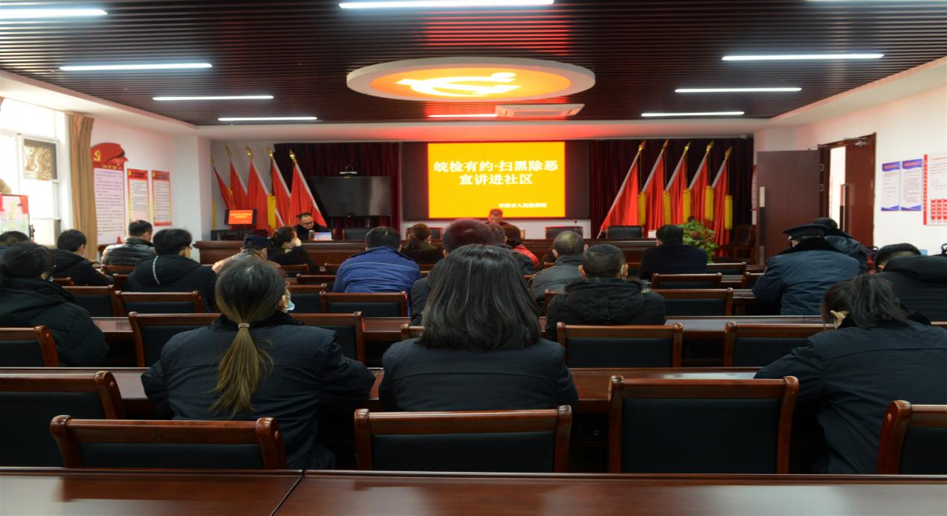

* 2021年6月18日卜子社区被颍州区评为“先进基层组织”称号。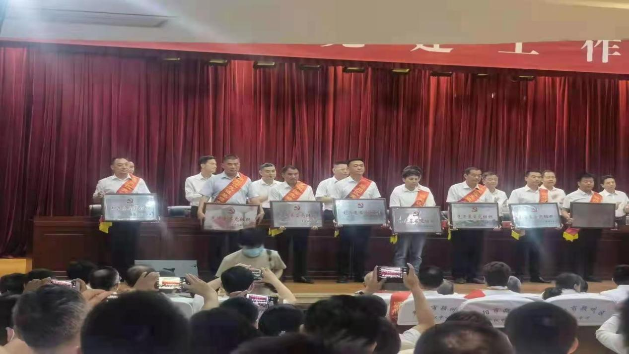

2021年5月20日，区政府副区长徐志弢到卜子社区北外新华附属外国语学校“四送一服＂。

